频率法试验次数确定公式证明
M－C模拟是一种试验近似方法，希望能以较少的试验次数（即较低的费用）得到较高的精度。
频率法是事件A出现的频率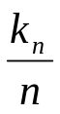作为概率P的估计: 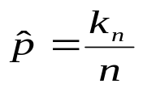，
问题：试验次数 n多大时，对给定的置信度1－α（0<α<1），估计精度达到ε。
即问：取多大的n有
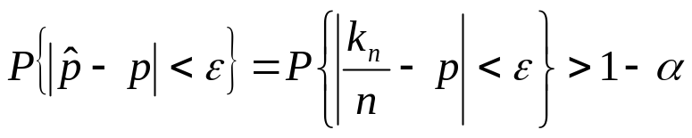
成立。
证明：n次独立试验中A出现的次数k_{n}～B（n，p），由中心极限定理知
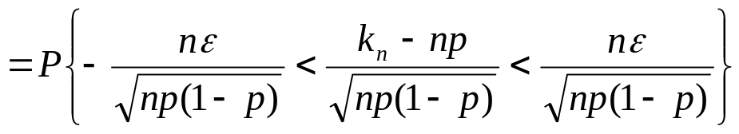
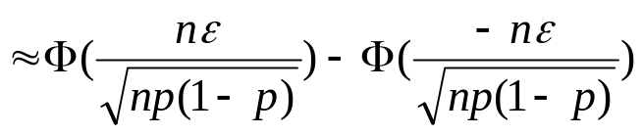
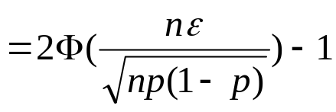
令 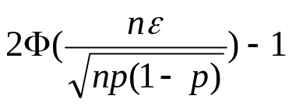>1－α
或 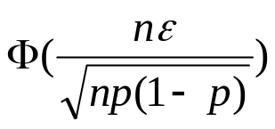>1－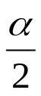
查得正态分布的临界值z_{α}，令
z_{α}=nε/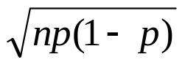，
解出
n=